重新认识光纤熔接机价值 重拾FTTH热熔技术
来源：C114中国通信网 作者：张月红
C114讯北京时间4月28日下午消息（张月红）对于FTTH产业链来说，近两年的中国市场虽说不上顺风顺水，但各种鼓励性政策不断出台仍推动着FTTH的发展，国家宽带战略，也促使工信部发力规范住宅建设的FTTH施工预留标准。
工信部编制的两项国家标准《住宅区和住宅建筑内光纤到户通信设施工程设计规范》和《住宅区和住宅建筑内光纤到户通信设施工程施工及验收规范》，于2013年4月生效，内容包括“强制住宅区和住宅建筑内光纤到户通信设施工程的设计，必须满足多家电信运营者平等接入，用户可自由选择电信业务经营者的要求”。
另外一条重要规定是“新建住宅区和住宅建筑内的地下通信管道、配线管网、电信网、设备网等通信设备与住宅区及住宅建筑同步施工、同步验收”。相关的政策宣传贯彻会议，也在多地陆续执行。
这两项政策的强制推行再次为FTTH的快速发展又扫除了一些阻碍，光纤接续作为FTTH建设中的重要环节，无疑也是受益的一支细分行业。
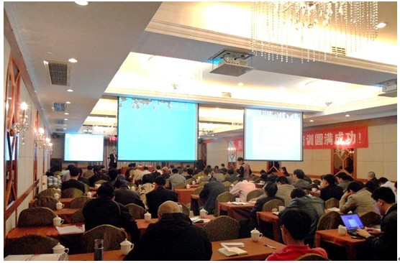
冷接与热熔的技术之争从没有停歇
可以说，FTTH光纤接续的技术之争一直都没有停歇过，光纤冷接以其便捷、高效、简单等特点，占据着FTTH接续市场的重要地位。但热熔技术以其有意的接续效果呈快速赶超之势。
据韩国领先的热熔接续设备提供商易诺仪器市场负责人吴超介绍，在光纤宽带渗透率最高的韩国市场，已有越来越多的运营商认识到FTTH热熔的价值，开始逐步替换。
易诺仪器是韩国INNO仪器株式会社（INNO Instrument）在中国投资的全资子公司，在韩国拥有80%以上的光纤熔接机市场份额，2012年前通过代理商在中国开展业务。光纤熔接机销量不仅在日韩市场呈现增长，在中国电信领域也同样快速增长。以往的大型招标，光纤熔接机的量最多只有几百台，但是去年光纤熔接机的大型招标量接近两千台，今年的量增长超过50%，可谓急剧增长。
据了解，FTTH建设初期，光纤熔接机操作技能门槛高，前期资金投入大，与运营商快速部署FTTH网络的要求有偏差，而冷接相对简单，前期投入较小，呈现照搬式快速应用。然而，随着FTTH的普及和时间的验证，冷接开始出现质疑声，众多运营商重新回到热熔解决方案的阵营中。
根据吴超介绍，从技术角度看，由于冷接是盲接方式，没有对光纤切割端面进行验证，往往出现插入损耗大，反复重做等，无形中耗费了大量成本，开通率低。另外冷接匹配液快速老化、仿制品以次充好、接头物理连接热胀冷缩等问题也困扰着众多FTTH运营商。
光纤熔接机的不断改进
改进功耗，即对电能、电池的消耗，在外形上也在尽量缩小体积，向轻小便携靠拢，在适用性方面做得应用场合更广。熔接机最核心的竞争优势——极低的损耗率和可靠的质量，熔接机目前还无法发展到非常便携的程度，具体来说，两个马达的机器是肯定比不上六个马达的，为了损耗率，熔接不可能做到很小。
另外一方面就是扩大适应场合，让前期投入的成本效益最大化，不仅能作为FTTH家庭入户使用，同时用于传统干线及机房建设的主配设备。比如易诺仪器近期引入中国的全能专家级方案IFS-15H，这是全球第一款、也是目前唯一一款固定式光纤夹具，适配目前所有热熔的光纤光缆，同时这也是FTTH专用热熔机中，唯一一款6马达纤芯对准的熔接机。吴超把它简单形容为按照干线标准打造的光纤到户熔接机。
在成本方面，熔接机经过几年的发展也可以被大众接受，光纤热熔的整体成本已经比冷接低很多，为此吴超举例算了笔帐：一名工人一天开通5户FTTH，一年算300天工作，共开通1500户，用冷接的话，一户按两个接头来算，一年需要3000个快速连接器。一个接头按15元算，总成本是45000元。如果一台热熔机的价格在2-3万元，一年开通1500户，用1500根跳线，一根跳线按10元算，价格就是15000元，热缩管一毛钱一个，3000个热缩管就是300块钱，综合成本比冷接还低，而且故障率非常低。
对芯是技术门槛
目前中国的热熔机市场主要分进口和国产两块，进口产品定价高、销售策略限制，在中国市场有些水土不服。国内企业恰恰相反，由于本土化的人才、本土化的生产，成本控制做得相当好，但技术积累不够，比如说对芯，这个技术基本上都掌握在国外企业手里。而易诺仪器的优势就在于综合了两者之长。易诺仪器目前是韩国市场领跑者，而中国拥有世界最大的市场容量，未来几年，易诺仪器将中国视为全球发展重心。
吴超表示，除了保持技术优势外，易诺将加大售后服务上的投入。机器和价格是冷冰冰的，只能用参数来标明，但服务不一样，它带给客户心理上的变化最大，他相信这会让易诺锦上添花。

